附件2

个人身份证复印件模版

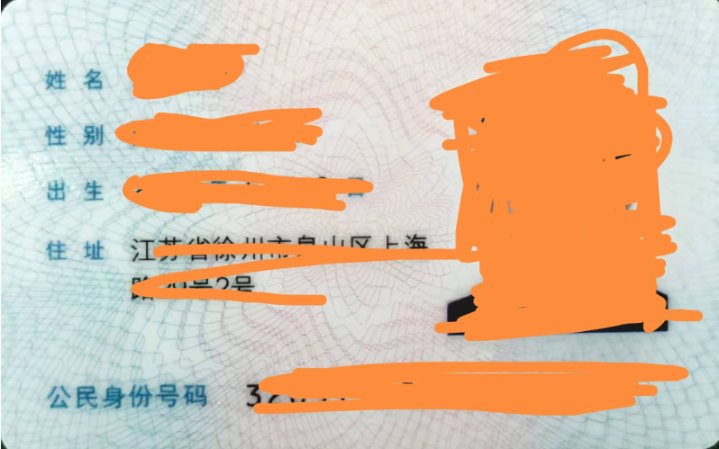

**仅为升级社保卡，他用无效**

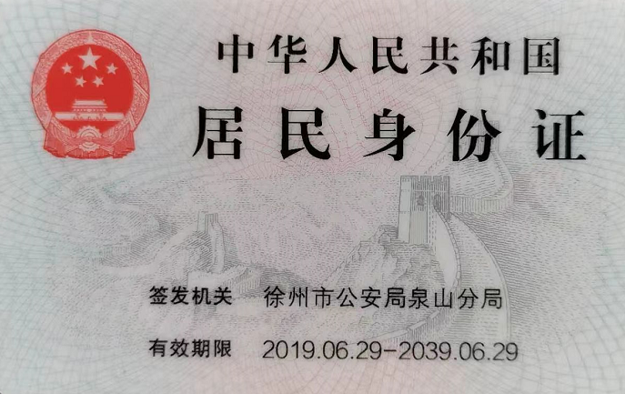

**仅为升级社保卡，他用无效**

申请人签名（并按指纹）：

联系方式：

申请日期：